**# Meeting Agenda**

Group: Mystery Inc. (nr 3)

Date: 2019 - 09 - 05

Chair: Adam Rohdell

Participants: Jonathan Carbol, Emma Pettersson, Jennifer Krogh, Antonia Welzel

# **## Objectives (5 min)**

- Resolve any issues preventing the team to continue.

* Bestämma Projekttyp
  + Vi diskuterade kring 4 olika idéer, ett Skibble.io-liknande spel, ett 2-d platformer spel, en AirBnB liknande app för uthyrning av något eller ett Paint/Photoshop liknande.  
      
    Vi bestämde oss för att göra en 2-d platformer, då det verkade passa allas intresseområde samt programmeringskunskaper.
* Bestämma och planera framtida möten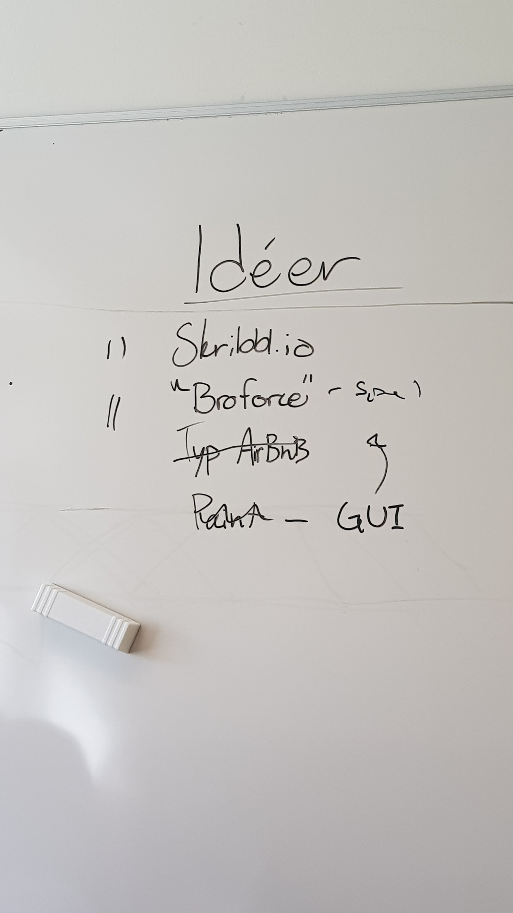
* Lägga upp Github och Trello

# **## Reports (15 min) from previous meeting**

- Each group member reports outcome of assigned issues, see also 'outcomes and

Assignments'.

* Inget än - det är första mötet

# **## Discussion items (35 min)**

- Discuss the identified issues, and possibly new or more general issues (very

short notes and/or keywords).

* Projektroller: Projektledare,
* Mängd tid på projekt: 2 timmar möten i grupp och 1 timma handledarmöte
  + Handledarmöte klockan 13.15 **torsdagar**, möte med grupp klockan 14-15ish på torsdagar.
  + Möte med grupp 11-12 på **måndagar** alternativt 14-15 på måndagar.
* Vi har valt att använda LitiEngine som vår bas för game engine i projektet.
* Vi antagligen också använda oss av Pixilator för att göra sprites och dylikt.

# **## Outcomes and assignments (5 min)**

- Outcomes from discussion items. Write down what's decided and why it was

decided. Sync with other documentation (add terms to wordbook).

- (re)Assign to each group member which issues to solve.

* Vi bestämde oss för ett projekt: Spel “Broforce” (2D-platformer)
* Skapa User Stories
* (Vi bestämde att träffas varje måndag och torsdag för möten)

# **## Wrap up**

- Write down any unresolved issues for next meeting.

- Decide a time and location for next meeting.

* Vi träffas nästa gång på måndag (9/9) kl. 15.00
* Planera projektarbetet mer detaljerat
* Alla ska ha installerat LitiEngine
* Om man kommer på fler User Stories så kan man skriva upp dem.